Приложение 2

|  |  |
| --- | --- |
| к распоряжению Комитета по природопользованию, | |
| охране окружающей среды и обеспечению | |
| экологической безопасности | от № |

# Местоположение водоохранной зоны ручья без названия (ИД 1734) на территории Санкт-Петербурга

Принятые сокращения:

ВОЗ – водоохранная зона

ИД – идентификатор в перечне водных объектов Санкт-Петербурга СК-1964 – местная система координат 1964 года

# Координаты местоположения водоохраной зоны водного объекта

|  |  |  |  |  |  |  |  |  |  |  |
| --- | --- | --- | --- | --- | --- | --- | --- | --- | --- | --- |
| 1. СК-1964 | | | | | | | | | | |
| 2. Сведения о характерных точках ВОЗ | | | | | | | | | | |
| № точки | координаты | |  | № точки | координаты | |  | № точки | координаты | |
| Х | У | Х | У | Х | У |

|  |  |  |
| --- | --- | --- |
| 1 | 72422,20 | 123511,74 |
| 2 | 72462,46 | 123497,45 |
| 3 | 72466,91 | 123496,09 |
| 4 | 72469,82 | 123496,21 |
| 5 | 72470,44 | 123491,88 |
| 6 | 72474,92 | 123487,84 |
| 7 | 72479,20 | 123485,98 |
| 8 | 72483,78 | 123485,49 |
| 9 | 72487,73 | 123486,35 |
| 10 | 72495,56 | 123489,53 |
| 11 | 72499,34 | 123490,68 |
| 12 | 72500,72 | 123490,57 |
| 13 | 72505,88 | 123490,26 |
| 14 | 72507,75 | 123486,80 |
| 15 | 72507,41 | 123477,33 |
| 16 | 72506,56 | 123472,88 |
| 17 | 72506,01 | 123470,34 |
| 18 | 72506,21 | 123464,63 |
| 19 | 72507,38 | 123460,11 |
| 20 | 72509,59 | 123455,16 |
| 21 | 72513,09 | 123449,47 |
| 22 | 72516,66 | 123445,71 |
| 23 | 72518,70 | 123448,65 |
| 24 | 72516,19 | 123451,63 |
| 25 | 72512,60 | 123457,19 |
| 26 | 72510,92 | 123460,94 |
| 27 | 72510,20 | 123465,14 |
| 28 | 72509,94 | 123470,33 |
| 29 | 72509,08 | 123473,06 |
| 30 | 72509,63 | 123477,11 |
| 31 | 72509,72 | 123487,59 |
| 32 | 72506,79 | 123492,17 |
| 33 | 72502,67 | 123492,39 |
| 34 | 72499,44 | 123492,85 |
| 35 | 72494,61 | 123492,05 |
| 36 | 72488,70 | 123489,11 |
| 37 | 72483,58 | 123487,92 |
| 38 | 72481,19 | 123488,09 |
| 39 | 72477,77 | 123488,81 |
| 40 | 72476,50 | 123490,06 |
| 41 | 72474,77 | 123496,43 |
| 42 | 72477,62 | 123496,55 |
| 43 | 72482,76 | 123498,33 |
| 44 | 72492,78 | 123504,57 |
| 45 | 72499,51 | 123511,11 |
| 46 | 72508,75 | 123517,85 |
| 47 | 72520,19 | 123524,27 |
| 48 | 72531,59 | 123527,26 |
| 49 | 72537,84 | 123531,74 |
| 50 | 72544,33 | 123525,99 |
| 51 | 72550,51 | 123518,15 |
| 52 | 72555,18 | 123509,31 |
| 53 | 72558,27 | 123499,82 |
| 54 | 72559,72 | 123489,93 |
| 55 | 72560,15 | 123480,05 |
| 56 | 72565,27 | 123476,25 |
| 57 | 72573,18 | 123470,13 |
| 58 | 72580,43 | 123463,25 |
| 59 | 72586,61 | 123455,40 |
| 60 | 72591,88 | 123446,91 |
| 61 | 72597,76 | 123438,86 |
| 62 | 72603,66 | 123430,82 |
| 63 | 72610,01 | 123423,10 |
| 64 | 72616,17 | 123415,22 |
| 65 | 72621,83 | 123406,98 |
| 66 | 72627,03 | 123398,44 |
| 67 | 72635,24 | 123392,87 |
| 68 | 72642,60 | 123386,13 |
| 69 | 72648,62 | 123378,16 |
| 70 | 72653,08 | 123369,22 |
| 71 | 72655,83 | 123359,62 |
| 72 | 72656,76 | 123349,68 |
| 73 | 72655,86 | 123339,74 |
| 74 | 72653,15 | 123330,13 |
| 75 | 72648,72 | 123321,18 |
| 76 | 72642,72 | 123313,19 |
| 77 | 72635,36 | 123306,44 |
| 78 | 72626,90 | 123301,14 |
| 79 | 72617,62 | 123297,46 |
| 80 | 72607,82 | 123295,50 |
| 81 | 72597,84 | 123295,32 |
| 82 | 72587,98 | 123296,92 |
| 83 | 72578,57 | 123300,25 |
| 84 | 72569,90 | 123305,21 |
| 85 | 72562,26 | 123311,64 |
| 86 | 72555,89 | 123319,33 |
| 87 | 72550,68 | 123327,84 |
| 88 | 72544,90 | 123336,00 |
| 89 | 72539,79 | 123344,59 |
| 90 | 72534,45 | 123353,03 |
| 91 | 72528,34 | 123360,94 |
| 92 | 72521,97 | 123368,65 |
| 93 | 72515,57 | 123376,33 |
| 94 | 72509,80 | 123384,49 |
| 95 | 72504,56 | 123393,01 |
| 96 | 72496,37 | 123398,61 |
| 97 | 72488,30 | 123404,50 |
| 98 | 72480,54 | 123410,78 |
| 99 | 72473,94 | 123418,28 |
| 100 | 72468,38 | 123426,59 |
| 101 | 72463,61 | 123435,37 |
| 102 | 72462,36 | 123438,10 |
| 103 | 72460,08 | 123439,69 |
| 104 | 72451,02 | 123443,91 |
| 105 | 72442,69 | 123449,41 |
| 106 | 72435,25 | 123456,08 |
| 107 | 72429,01 | 123463,88 |
| 108 | 72424,18 | 123472,62 |
| 109 | 72421,06 | 123482,11 |
| 110 | 72419,72 | 123492,00 |
| 111 | 72420,11 | 123501,98 |
| 112 | 72420,94 | 123506,91 |
| 113 | 72605,16 | 123346,28 |
| 114 | 72598,67 | 123353,51 |
| 115 | 72597,29 | 123352,30 |
| 116 | 72603,22 | 123345,35 |
| 117 | 72594,78 | 123357,73 |
| 118 | 72587,38 | 123366,32 |
| 119 | 72581,45 | 123377,39 |
| 120 | 72573,40 | 123388,88 |
| 121 | 72564,88 | 123399,25 |
| 122 | 72560,72 | 123404,17 |
| 123 | 72558,77 | 123402,65 |
| 124 | 72563,03 | 123397,60 |
| 125 | 72571,42 | 123387,10 |
| 126 | 72579,75 | 123375,40 |
| 127 | 72585,77 | 123364,94 |
| 128 | 72593,15 | 123356,04 |
| 129 | 72557,37 | 123408,49 |
| 130 | 72551,00 | 123417,46 |
| 131 | 72546,98 | 123424,68 |
| 132 | 72542,92 | 123430,13 |
| 133 | 72538,26 | 123434,03 |
| 134 | 72531,33 | 123439,18 |
| 135 | 72522,98 | 123445,24 |
| 136 | 72521,14 | 123442,21 |
| 137 | 72529,65 | 123436,78 |
| 138 | 72536,61 | 123432,09 |
| 139 | 72541,44 | 123427,61 |
| 140 | 72544,85 | 123423,05 |
| 141 | 72549,49 | 123415,30 |
| 142 | 72555,22 | 123406,99 |
| 143 | 72536,98 | 123114,76 |
| 144 | 72528,79 | 123109,04 |
| 145 | 72519,65 | 123105,02 |
| 146 | 72509,91 | 123102,84 |
| 147 | 72499,93 | 123102,59 |
| 148 | 72490,09 | 123104,28 |
| 149 | 72480,76 | 123107,83 |
| 150 | 72472,29 | 123113,12 |
| 151 | 72465,01 | 123119,95 |
| 152 | 72461,75 | 123123,73 |
| 153 | 72460,24 | 123125,03 |
| 154 | 72456,63 | 123128,50 |
| 155 | 72449,89 | 123135,88 |
| 156 | 72444,06 | 123143,99 |
| 157 | 72439,78 | 123153,01 |
| 158 | 72437,13 | 123162,64 |
| 159 | 72436,27 | 123172,59 |
| 160 | 72437,24 | 123182,53 |
| 161 | 72440,06 | 123192,11 |
| 162 | 72444,64 | 123200,97 |
| 163 | 72450,84 | 123208,81 |
| 164 | 72458,41 | 123215,31 |
| 165 | 72467,12 | 123220,20 |
| 166 | 72476,61 | 123223,28 |
| 167 | 72485,53 | 123224,41 |
| 168 | 72493,51 | 123224,08 |
| 169 | 72503,26 | 123221,89 |
| 170 | 72512,38 | 123217,84 |
| 171 | 72519,76 | 123212,71 |
| 172 | 72525,48 | 123207,12 |
| 173 | 72529,17 | 123202,40 |
| 174 | 72531,91 | 123198,24 |
| 175 | 72535,99 | 123195,36 |
| 176 | 72539,77 | 123192,08 |
| 177 | 72545,67 | 123185,30 |
| 178 | 72551,85 | 123173,90 |
| 179 | 72554,89 | 123162,32 |
| 180 | 72555,42 | 123153,35 |
| 181 | 72555,05 | 123148,36 |
| 182 | 72553,48 | 123140,53 |
| 183 | 72548,95 | 123129,45 |
| 184 | 72544,58 | 123122,75 |
| 185 | 72505,32 | 123155,57 |
| 186 | 72505,12 | 123156,03 |
| 187 | 72504,49 | 123156,23 |
| 188 | 72503,75 | 123156,23 |
| 189 | 72500,54 | 123158,80 |
| 190 | 72493,96 | 123165,14 |
| 191 | 72492,26 | 123167,26 |
| 192 | 72489,96 | 123170,22 |
| 193 | 72488,38 | 123173,44 |
| 194 | 72487,77 | 123174,28 |
| 195 | 72486,33 | 123173,02 |
| 196 | 72486,70 | 123170,33 |
| 197 | 72487,46 | 123168,87 |
| 198 | 72489,86 | 123166,27 |
| 199 | 72492,28 | 123163,57 |
| 200 | 72498,73 | 123158,01 |
| 201 | 72501,94 | 123154,65 |
| 202 | 72502,42 | 123153,17 |

1. **Описание водоохранной зоны водного объекта**

Ширина ВЗ ручья без названия (ИД 1734) составляет 50 м.

Водоохранная зона ручья без названия (ИД 1734) проходит по территории муниципального округа поселок Шушары, город Санкт-Петербург.

Описание местоположения ВЗ ручья без названия (ИД 1734) состоит двух частей.

Первая часть начинается от характерных точек № 143, № 202 (правый берег) и № 184, № 185 (левый берег). Правый берег (внешний контур) идет от т.143 на ЮЗ до т.145, далее на ЮЮЗ до т.146, на Ю до т.147, на ЮЮВ до т.150, (между т.149 и т.151 проходит Колпинское шоссе), на ЮВ до т.156, на ВЮВ до т.159, на Ю до т.160, на ВСВ до т. 163. Правый берег (внутренний контур) идет от т.202 на ЮВ до т.195. Левый берег (внешний контур) идет от т.184 на ВСВ до т.182, на В до т.179, на ВЮВ до т.177, на ЮВ до т.170, на ЮЮВ до т.167, на ЮЮЗ до т.164. Левый берег (внутренний контур) идет от т.185 на ЮВ до т.194.

Вторая часть начинается от характерных точек № 77, № 116 (правый берег) и № 76, № 113 (левый берег). Правый берег (внешний контур) идет от т.77 на ЮЗ до т.79, на ЮЮЗ до т.81, на ЮЮВ до т.84, на ЮВ до т.95, на ЮЮВ до т.98, на ЮВ до т.103, на ЮЮВ до т.106, на ЮВ до т.109, на В до т.1. Правый берег (внутренний контур 1) идет от т.116 на ЮВ до т.115. Правый берег (внутренний контур 2) идет от т.128 на ЮВ до т.123, Правый берег (внутренний контур 3) идет от т.142 на ЮВ до т.139, на ЮЮВ до т.136. Правый берег (внутренний контур 4) идет от т.22 на ЮВ до т.20, на ВЮВ до т.18, на В до т.14, на ВЮВ до т.13, на Ю до т. 12, на ЮЮЗ до т.8, на ЮЮВ до т.6, на ЮВ до т.5, на В до т. 4, на ЮЮВ до т.1 (от т.4 до т.1 идет вдоль левого берега р. Славянка). Левый берег (внешний контур) идет от т.76 на СВ до т.74, на ВСВ до т.72, на В до т.71, на ВЮВ до т.68, на ЮВ до т.66, на ВЮВ до т.58, на ЮВ до т.55, на В до т.53, на ВЮВ до т.50, на ЮВ до т.49, на ЮЗ до т.48, на ЮЮЗ до т.45, на ЮЗ до т.43, ЮЮЗ до т.41. Левый берег (внутренний контур 1) идет от т.113 на ЮВ до т.114, Левый берег (внутренний контур 2) идет от т.117 на ЮВ до т.122. Левый берег (внутренний контур 3) идет от т.129 на ЮВ до т.132, на ЮЮВ до т.133. Левый берег (внутренний контур 4) идет от т.23 на ЮВ до т.25, на ВЮВ до т.27, на В до т.31, на ВЮВ до т.32 на Ю до т. 35, на ЮЮЗ до т.39, на ЮЮВ до т.41 (от т.41 до т.49 идет вдоль левого берега р. Славянка).

1. **Местоположение водного объекта на территории   
   Санкт-Петербурга**

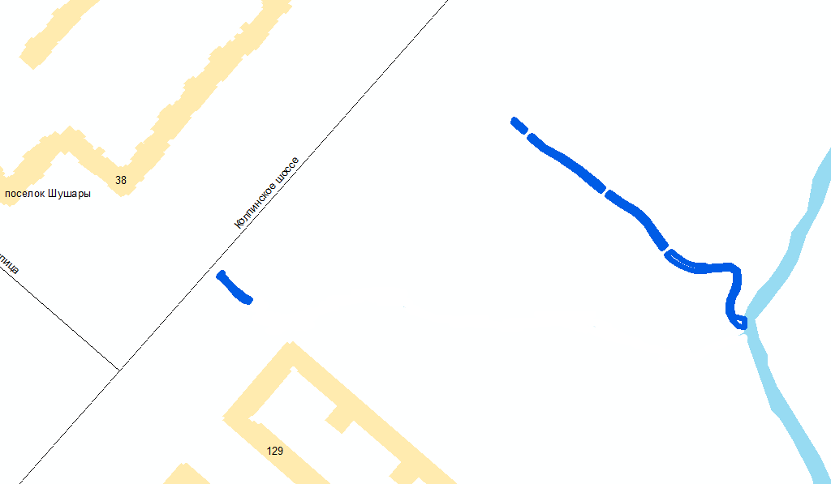

1. **Карты-схемы местоположения водоохраной зоны водного объекта на территории Санкт-Петербурга**